实验一 基本图形元素的生成算法(圆、椭圆)

1．实验目的：
1）实现绘制圆的中点算法和Bresenham算法。
2）实现绘制椭圆的中点算法。

2．实验内容：
编写圆和椭圆的几种绘制方法的源程序，并能在计算机上编译运行，画出正确的图形。

3．实验步骤：
1）对圆和椭圆的几种绘制算法进行理解；
2）编程实现绘制圆和椭圆；
2）画出程序流程图；
3）编写程序的源程序；
4）编辑源程序并进行调试；
5）进行特殊模式的运行测试，并结合情况进行调整。
6）打印源程序或把源程序以文件的形式提交。

中点画圆：
void Mid_Circle(int x,int y, int r,COLORREF color)
{

float d;
int init_x,init_y;
init_x=x;
init_y=y;
x=0; y=r; d=1.25-r;

CirclePoints(init_x,init_y,x,y,color);
while(x<=y)
{
if(d<0) d+=2*x+3;
else
{ d+=2*(x-y)+5; y--;}
x++;
CirclePoints(init_x,init_y,x,y,color);
}
}

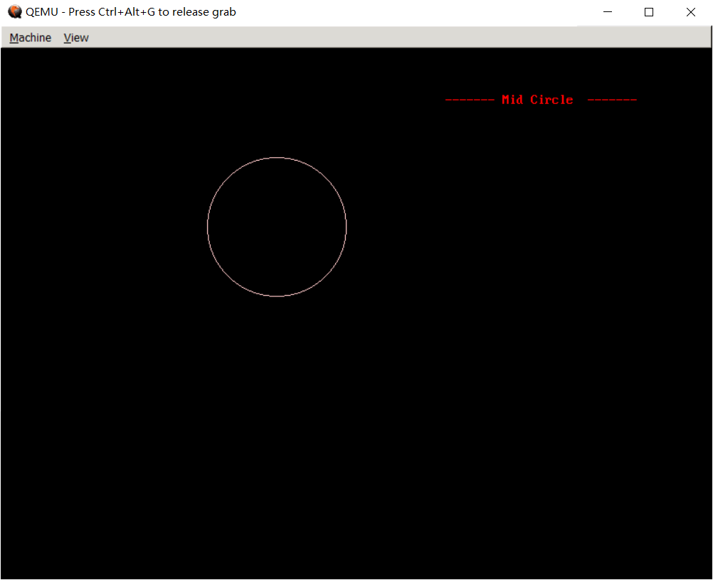

Bresenham画圆：
void Bresenham_Circle(int x,int y, int r,COLORREF color)
{
int init_x,init_y;
init_x=x;
init_y=y;
x=0;
y=r;
int d=2*(1-r);
int d1,d2,temp;
while(x<=y)
{
CirclePoints(init_x,init_y,x,y,color);
if(d<0)
{
d1=2*(d+y)-1;
if(d1<=0)
temp=1;//取H点
else
temp=2;//取D点
}
else if(d>0)
{
d2=2*(d-x)-1;
if(d2<0)
temp=2;//取D点
else
temp=3;//取V点
}
else
temp=2;
switch(temp)
{
case 1:
x++;
d+=2*x+1;
break;
case 2:
x++;
y--;
d+=2*(x-y+1);
break;
case 3:
y--;
d+=(-2*y)+1;
}
}
}

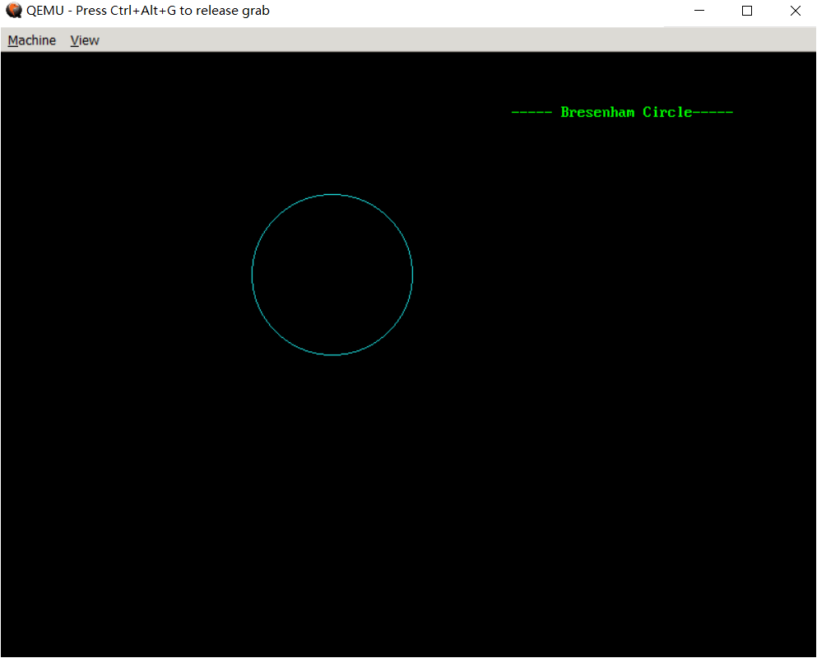

4．实验报告：
1）按格式书写实验报告；
2）提交源程序文件或打印件。

算法描述
圆的特征--八分对称性
圆被定义为到给定中心位置（x_{c},y_{c}）距离为r的点集。圆心位于原点的圆有四条对称轴x=0,y=0, x=y和x=-y。若已知圆弧上一点（x,y）,可以得到其关于四条对称轴的其它7个点，这种性质称为八分对称性。因此，只要扫描转换八分之一圆弧，就可以求出整个圆弧的象素集。
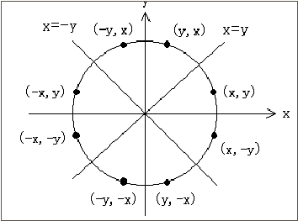
显示圆弧上的八个对称点的算法：
void CirclePoints(int x,int y,int color)
{ Putpixel(x,y,color); Putpixel(y,x,color);
Putpixel(-x,y,color); Putpixel(y,-x,color);
Putpixel(x,-y,color); Putpixel(-y,x,color);
Putpixel(-x,-y,color); Putpixel(-y,-x,color);
}

圆（中点算法）
如果我们构造函数 F(x,y)=x²+y²-R²，则对于圆上的点有F(x,y)=0，对于圆外的点有F(x,y)>0，对于圆内的点F(x,y)<0 。与中点画线法一样，构造判别式：
d=F(M)=F(x_{p}+1,y_{p}-0.5)=(x_{p}+1)²+(y_{p}-0.5)²-R²
若 d<0，则应取P₁为下一象素，而且再下一象素的判别式为：
d=F(x_{p}+2,y_{p}-0.5)=(x_{p}+2)²+(y_{p}-0.5)²-R²=d+2x_{p}+3
若d≥0，则应取P₂为下一象素，而且下一象素的判别式为
d=F(x_{p}+2,y_{p}-1.5)=(x_{p}+2)²+(y_{p}-1.5)²-R²=d+2(x_{p}-y_{p})+5
我们这里讨论的第一个象素是（0,R），判别式d的初始值为：
d₀=F(1,R-0.5)=1.25-R
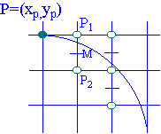
图2.2.1 当前象素与下一象素的候选者
中点画圆算法：
MidPointCircle(int r int color)
{ int x,y;
float d;
x=0; y=r; d=1.25-r;
circlepoints (x,y,color);
while(x<=y)
{ if(d<0) d+=2*x+3;
else { d+=2*(x-y)+5; y--;}
x++;
circlepoints (x,y,color);
}
}
为了进一步提高算法的效率，可以将上面的算法中的浮点数改写成整数，将乘法运算改成加法运算，即仅用整数实现中点画圆法。
椭圆弧的生成算法
算法：基本同圆弧算法，只是方程变得复杂F(x,y)=(bx)^2+(ay)^2-(ab)^2.
对称性：4分对称，画第一象限
分段依据：斜率为一点
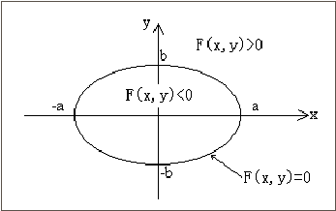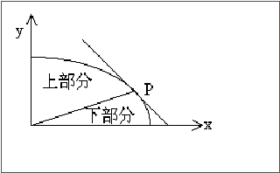
上段圆弧
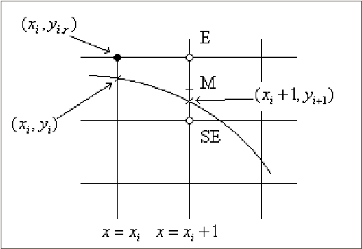
下段圆弧
